**Escuela Normal de Educación Preescolar**

Licenciatura en educación preescolar

Ciclo escolar 2020-2021

Cuarto semestre

**Docente:** Elena Monserrat Gámez Cepeda

**Curso:** Desarrollo de la competencia lectoral

**Trabajo:** “elementos clave de la comprensión”

**Unidad I:**

Saber lo que es leer

**Competencias de la unidad:**

* Detecta los procesos de aprendizaje de sus alumnos para favorecer su desarrollo cognitivo y socioemocional.
* Integra recursos de la investigación educativa para enriquecer su práctica profesional, expresando su interés por el conocimiento, la ciencia y la mejora de la educación.

**Alumna:** Salma Rubí Jiménez Uribe #12

**Grado:** 2º **Sección:** “A”

**Marzo 2021**

**Saltillo Coahuila, México.**

**Elementos clave de la comprensión**

**·         El lector**

Es el elemento central y un sujeto activo en el proceso de comprensión. El propósito de la enseñanza de la comprensión lectora en acompañar al estudiante para que llegue a ser un buen lector y sea autónomo en su comprensión lectora.

**·         El contexto**

El contexto cultural y sociolingüístico en el que se encuentran los niños es determinante. La forma en la que se habla en casa, la estimulación que le dan los adultos que le rodean ya sea leyendo en voz alta contando anécdotas, leyendas e historias, cantando canciones que son parte de su cultura, entre otros enriquecen el repertorio del lenguaje de los estudiantes y favorecen la comprensión.

**·         El texto**

Es un elemento esencial en la comprensión. Para seleccionar los textos, el docente debe considerar el tipo y el nivel de legibilidad de los mismos.

**La legibilidad del texto y su dificultad para el lector.**

La legibilidad de los textos pueden ser material (referida a la forma), lingüística, psicológica o pragrmática, entre otras. El nivel de complejidad o legibilidad depende de sus caracteristicas, por ejemplo: las palabras, la extención de las oraciones.

·         Responde o complementa los siguientes cuestionamientos:

·         12.- El propósito de la enseñanza de la comprensión lectora es acompañar al estudiante para que llegue a ser un buen lector y sea autónomo en su comprensión lectora.

·         a). ¿Cuáles son las características BÁSICAS que debe tener un buen lector?

1. Leer lee de manera automatizada reconociendo palabras completas.
2. Se da cuenta cuando no sabe o no entiende y actúa para resolver esa dificultad.
3. Selecciona y adaptar las estrategias de lectura según el texto y el propósito de la lectura.
4. Lee con fluidez: con exactitud y velocidad.
5. Puede leer tanto en silencio como en voz alta.
6. Selecciona la información según su importancia utilidad o interés.
7. Sintetiza la información globalizando y abstrayendo a partir de conceptos o detalles que aparecen en el texto puede resumir un texto destacando la destacando las ideas principales e identificando relaciones entre distintas ideas.
8. Al leer en voz alta respeta signos de puntuación hace pausas donde corresponde.

·         b). ¿Cómo puede, el maestro, despertar el interés de los estudiantes a la lectura?

Utilizando textos relacionados con temas relevantes paras los alumnos, creando expectativa o despertando la curiosidad sobre lo que van a leer.

·         13.- El contexto cultural y sociolingüístico en el que se encuentran los niños en su casa es un elemento clave en el desarrollo de la comprensión lectora. Esto se refiere a cuatro aspectos:

1. El lenguaje que se utiliza en casa.
2. La estimulación que le pueden llegar a dar otros adultos a los niños
3. El contar anécdotas, leyendas e historias.
4. El cantar canciones que son parte de su cultura.

·         14.- El texto es un elemento esencial en la comprensión. Para seleccionar los textos, el docente debe considerar el nivel de legibilidad de los mismos. ¿Cuáles son las dos condiciones que determinan este aspecto?

* Nivel de complejidad que depende de sus características, es decir, las palabras, la extensión de las oraciones y párrafos que lo formen entre otras.
* Longitud de la oración: es el promedio de las palabras por oración.

·         15.- ¿Cuáles son los tipos de cuentos, y otros textos narrativos, recomendados para preescolar?

1. **Fabula:** narración en verso o en prosa cuyo protagonista son animales que generalmente simbolizan distintas conductas o tipos humanos punto y seguido las fábulas tienen explícita una enseñanza o moraleja. Existen versiones adaptadas para niños del nivel inicial.
2. **Cuento popular:** Pertenece a la tradición oral y popular nacen en la tradición de una comunidad**.**
3. **Cuentos de ciencia ficción:** narraciones que combinan hechos reales con ficticios pues tratan temas de las Ciencias combinados con la ficción.
4. Cuento de hadas o tradicional
5. Cuento disparatado o absurdo

·         16.- Usando la información de la antología, elabora un cuadro sinóptico sobre los tipos de textos.

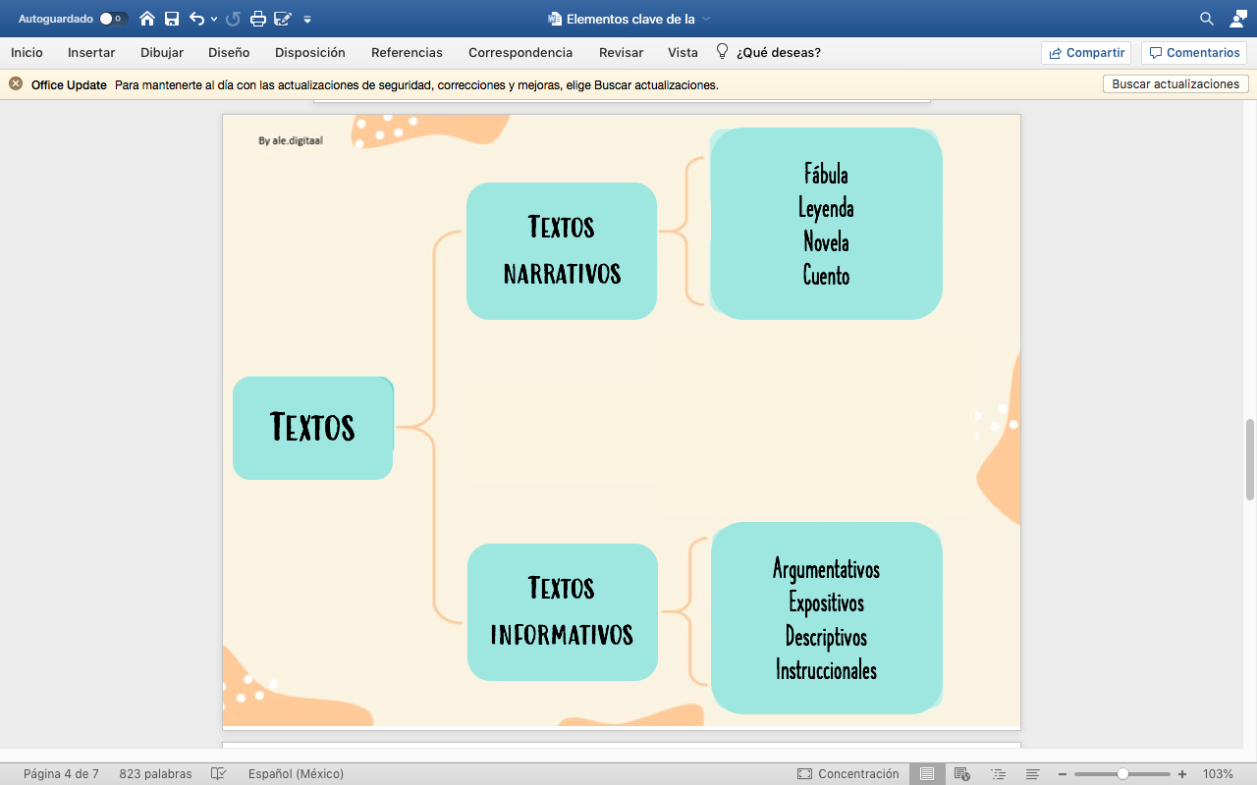

Elementos clave de la comprensión

·         El lector

·         El contexto

·         El texto

·         Responde o complementa los siguientes cuestionamientos:

·         12.- El propósito de la enseñanza de la comprensión lectora es acompañar al estudiante para que llegue a ser un buen lector y sea autónomo en su comprensión lectora.

·         a). ¿Cuáles son las características BÁSICAS que debe tener un buen lector?

·         b). ¿Cómo puede, el maestro, despertar el interés de los estudiantes a la lectura?

·         13.- El contexto cultural y sociolingüístico en el que se encuentran los niños en su casa es un elemento clave en el desarrollo de la comprensión lectora. Esto se refiere a cuatro aspectos:

·         14.- El texto es un elemento esencial en la comprensión. Para seleccionar los textos, el docente debe considerar el nivel de legibilidad de los mismos. ¿Cuáles son las dos condiciones que determinan este aspecto?

·         15.- ¿Cuáles son los tipos de cuentos, y otros textos narrativos, recomendados para preescolar?

·         16.- Usando la información de la antología, elabora un cuadro sinóptico sobre los tipos de textos.